爱旅行项目
安装配置及备份方案

作者: hanlu
创建日期: 2017-4-21
更新日期:
控制号:
版本: V 1

审批:
<项目经理>
<部门经理>

文档控制
Copy Number _____

更改记录
日期 | 作者 | 版本 | 更改说明

审阅
姓名 | 职位

分发
Copy No. | 姓名 | 地点
1
2
3
4

目录
文档控制 2
更改记录 2
审阅 2
分发 2
目录 3
试运行情况周报 4
适用范围 4
文档目的 4
主要内容 4
文档依据 4
项目库安装环境配置 5
服务器信息 5
服务器备份 7
需要协调解决的问题 8
出现的问题 8

试运行情况周报

适用范围
本文档适用于所有实施项目的服务器安装配置及备份情况说明

文档目的
移交客户及相关维护人员，做好服务器管理及备份工作

主要内容
说明服务器安装及配置相关问题
说明服务器相关权限用户情况
说明服务器备份方案
其他需要说明的问题

文档依据

项目库安装环境配置

服务器信息

服务器基础信息

域名 | www.itrip.com
应用服务器 | 192.168.9.44
数据库服务器 | 192.168.9.44
PS: 服务器：192.168.9.114
用户名：BDQNSERVER\bdqn 密码：1qa@WS3ed

服务器的账号和密码

服务器 | 用户 | 密码 | 用途
数据库mysql | root | root | 数据库root用户
redis | root | root | Redis-root用户
应用 | root | 123456 | 系统root用户

服务器的环境说明

服务器 | 端口
mysql | 3306
tomcat | 8080/8082/8083/8084
Ngnix | 80
redis | 6379

服务器的环境安装路径说明
JDK安装路径：使用tar包解压安装
Ngnix安装路径：/usr/local/Tengine
Mysql安装路径：默认使用rpm包安装，查询命令：rpm –ql mysql
Tomcat路径：/usr/local/tomcats
Redis路径：/usr/local/redis-2.6.14
注：
1、目前4个tomcat：
Itrip-biz:
/usr/local/tomcats/apache-tomcat-7.0.41-1 端口号：8080
/usr/local/tomcats/apache-tomcat-7.0.41-2 端口号：8082
Itrip-search:
/usr/local/tomcats/apache-tomcat-7.0.41-3 端口号：8083
Itrip-auth:
/usr/local/tomcats/apache-tomcat-7.0.41-4 端口号：8084
2、搜索引擎的部署步骤：
搜索引擎需要部署：
- solr：apache提供的搜索引擎的包
- search：开发的用于调用solr的web程序包
- solr_home:开发的同步数据库数据到搜索引擎的程序配置包
部署说明：
- 拷贝solr_home 到系统的 /data1/文件夹下
- 部署tomcat 在tomcat中需要加入以下jar包，将以下jar包拷贝到tomcat的lib目录下
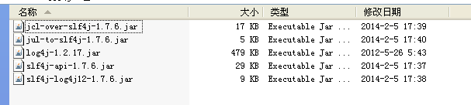
- 将solr和search两个包放置于tomcat的webapps目录下
- 修改solr的WEB-INF/web.xml文件,将solr_home的地址修改为 /data1/solr_home
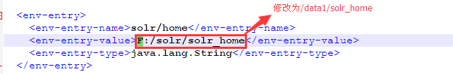
- 需改search程序包下的classes目录下的solr.properties文件中的base_url为:
localhost:[tomcat端口]/solr/hotel/
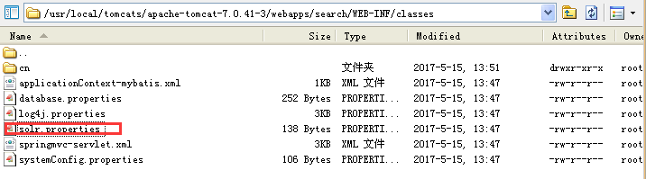
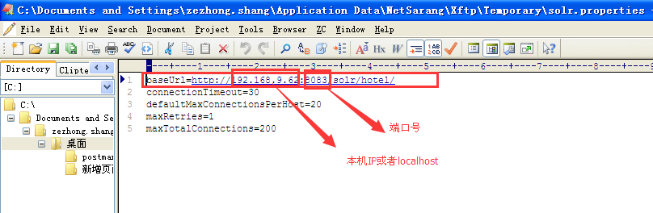
6.启动tomcat
2、工程部署位置：
itrip项目后端工程：
- biz：
/usr/local/tomcats/apache-tomcat-7.0.41-1/webapps
/usr/local/tomcats/apache-tomcat-7.0.41-2/webapps
- search
/usr/local/tomcats/apache-tomcat-7.0.41-3/webapps
- auth
/usr/local/tomcats/apache-tomcat-7.0.41-4/webapps
itrip项目前端工程： /data1/itripfront
文件图片上传路径：/data1/uploadimg

服务器的软件名称和版本
mysql5
JDK 1.8
Tomcat7.0.41
Tengine2.2.0 + Lua5.3.1 + GraphicsMagick 1.3.18
Redis:2.6.14

服务器的访问方式
爱旅行项目 : Http://www.itrip.com 或者 Http://192.168.9.44
注：需要在本机hosts文件（C:\Windows\System32\drivers\etc）里添加：
192.168.44 www.itrip.com
192.168.9.44 imgs.itrip.com
否则只能通过ip访问项目（http:// 192.168.9. 44）
注：
图片访问：

需要协调解决的问题

出现的问题

问题1

问题2

问题3

